Otimização Eficiente da Taxa de Aprendizado Baseada em Polling para Redes Neurais
  - Relatório — Draft 1
2 de maio de 2026

Solução Proposta
Este trabalho propõe e avalia três estratégias adaptativas de taxa de aprendizado para treinamento de redes neurais convolucionais no conjunto de dados CIFAR-10, partindo do método de polling descrito em Tan, Choong & Lau (2026) e estendendo-o com abordagens híbridas.

Arquitetura do Modelo
Todos os experimentos utilizam a mesma rede convolucional compacta (SimpleCIFAR10CNN), composta por seis camadas convolucionais organizadas em três blocos com canais crescentes (64 → 128 → 256), pooling adaptativo e uma camada totalmente conectada de saída:
SimpleCIFAR10CNN
├── Conv2d(3, 64, 3×3, pad=1) + ReLU
├── Conv2d(64, 64, 3×3, pad=1) + ReLU + MaxPool2d(2)
├── Conv2d(64, 128, 3×3, pad=1) + ReLU
├── Conv2d(128, 128, 3×3, pad=1) + ReLU + MaxPool2d(2)
├── Conv2d(128, 256, 3×3, pad=1) + ReLU
├── AdaptiveAvgPool2d(1×1) + Flatten
└── Linear(256, 10)

Método de Polling (paper base)
Proposto originalmente em Tan et al. (2026), o método de polling substitui a atualização padrão de gradiente por uma busca por votação a cada mini-batch: dado um conjunto de $N$ taxas de aprendizado candidatas, o método testa independentemente cada candidato e mantém os pesos que produzem a maior acurácia no batch corrente.
Candidatos (relativo ao LR base $η_{0}={10}^{−5}$):
$$C=\{{10}^{−7}, {10}^{−6}, {10}^{−5}, {10}^{−4}, {10}^{−3}\}$$
Algoritmo por batch:
- Calcular gradientes via backpropagation.
- Para cada $η_{i}∈C$: clonar estado do modelo e otimizador, aplicar passo de gradiente, medir acurácia no batch.
- Manter o estado (pesos + otimizador) associado ao $η_{i}$ de maior acurácia.
Este mecanismo opera sem qualquer fórmula ou cronograma predefinido, deixando o próprio sinal de desempenho guiar a seleção do LR a cada passo.

Novo Agendador de LR
Proposta original deste trabalho. Ajusta o LR com base na razão de melhoria de perda ao longo de uma janela de patience passos. As fórmulas foram projetadas para passar pelo ponto fixo $\left(1,1\right)$ — nenhuma alteração quando não há melhoria — e escalar de forma suave, sem risco de explosão de gradiente.
Parâmetros: patience=30, $β=0,9$ (suavização EMA), sem limites de LR.
Rastreamento de perda:
$${\text{EMA}}_{t}=β⋅{\text{EMA}}_{t−1}+\left(1−β\right)⋅L_{t}$$
Razão de melhoria (a cada patience passos):
$$r=\frac{L_{\text{início}}}{{\text{EMA}}_{\text{atual}}}$$
Fórmulas de atualização do LR:
Quando $r>1$ (perda melhorou):
$${\text{fator}}_{↑}=1+log\left(r\right), {\text{fator}}_{↓}=\frac{1}{1+log\left(r\right)}$$
Quando $r≤1$ (perda não melhorou):
$${\text{fator}}_{↑}=2\left(1−2^{−r}\right), {\text{fator}}_{↓}=1−2\left(1−2^{−r}\right)$$
A direção (aumentar/diminuir) alterna automaticamente quando o modelo para de melhorar, realizando busca bidirecional sem hiperparâmetros adicionais.

Método de Polling Melhorado
Combina a exploração do método de polling com a adaptação baseada em fórmula do novo agendador. Em vez de candidatos fixos predeterminados, os três candidatos são gerados dinamicamente a partir do sinal de perda da janela corrente:
$$η_{\text{up}}=η⋅\left(1+log\left(r\right)\right), η_{\text{atual}}=η, η_{\text{down}}=\frac{η}{1+log\left(r\right)}$$
Algoritmo por batch:
- Durante os patience - 1 primeiros passos da janela: passo de gradiente normal com LR corrente.
- No passo patience: calcular $r$, gerar três candidatos, testar cada um e manter o que minimiza a perda no batch.
Isto permite que o espaço de busca cresça quando o modelo melhora rapidamente (exploração) e se contraia conforme a convergência avança (explotação).

Experimentos

Configuração Experimental
Parâmetro | Valor
Dataset | CIFAR-10 (50 000 treino / 10 000 teste, 10 classes)
Divisão treino/val | 90% / 10% (estratificada)
Normalização | Média e desvio padrão por canal, calculados no treino
Batch size | 2048
LR base | ${10}^{−5}$
Weight decay | $5×{10}^{−4}$
Otimizador | Adam
Épocas | 150
Hardware | GPU (CUDA) RTX 5070
Semente | 42 (PyTorch + NumPy)
Normalização (média/desvio padrão por canal RGB):
Canal | Média | Desvio padrão
R | 125,31 | 62,99
G | 122,95 | 62,09
B | 113,87 | 66,70

Replicação do Baseline
O baseline consiste em treinamento padrão com Adam e LR fixo de ${10}^{−5}$ durante 150 épocas, sem qualquer agendamento. Este experimento serve como linha de referência para avaliar o ganho de cada método adaptativo.
Função de perda: Cross-Entropy.
Protocolo de avaliação: - Ao final de cada época, calcular perda e acurácia no conjunto de validação. - Salvar o modelo com a maior acurácia de validação durante o treinamento. - Avaliação final no conjunto de teste com o melhor modelo salvo.
Resultados (150 épocas):
Ponto | Acurácia Val. | Acurácia Treino
Época 15 | 25,53% | 25,98%
Melhor val. (época 150) | 42,87% | 42,81%
- Acurácia de teste (melhor modelo): 42,92% (perda: 1,5584)
A curva de aprendizado mostra crescimento consistente e monotônico durante todo o treinamento, típico de LR baixo e estável. O modelo não satura em 150 épocas, indicando que continuaria melhorando com mais treinamento.

Experimento: Polling (paper base)
Utiliza os cinco candidatos de LR fixos (${10}^{−7}$ a ${10}^{−3}$) com seleção por maior acurácia no batch.
Resultados (150 épocas):
Ponto | Acurácia Val. | LR Médio Escolhido
Época 1 | 22,70% | 2,42 × 10⁻⁴
Época 15 | 31,13% | 1,40 × 10⁻⁵
Melhor val. | 42,95% | —
- O LR médio escolhido por época cai de ~2,4 × 10⁻⁴ (época 1) para ~4 × 10⁻⁶ (época 150), evidenciando transição natural de exploração para explotação.

Experimento: Novo Agendador de LR
Aplica as fórmulas de ajuste suave com patience=30 e $β=0,9$, sem limites de LR.
Resultados (150 épocas):
Ponto | Acurácia Val. | LR
Época 15 | 27,53% | 1,96 × 10⁻⁵
Época 31 | 38,60% | 2,84 × 10⁻⁴
Melhor val. | 49,31% | pico ~10⁻³
Época 150 | 27,90% | 1,72 × 10⁻⁶
- Acurácia de teste (melhor modelo): 55,88% (perda: 1,2312)
O agendador inicialmente aumenta o LR de forma exponencial (fase de exploração), atingindo ~10⁻³ em torno da época 50–60, onde o modelo atinge o pico de desempenho. Após o LR ultrapassar o limiar de estabilidade, o modelo começa a divergir levemente; o agendador detecta a piora, inverte para a direção de descida e reduz o LR progressivamente até ~1,7 × 10⁻⁶ na época 150. O melhor modelo — salvo automaticamente durante a fase ascendente — captura o pico de 49,31% de acurácia de validação e 55,88% de teste.

Experimento: Polling Melhorado
Utiliza patience=5, candidatos gerados dinamicamente e $η_{min}={10}^{−9}$.
Resultados (150 épocas):
Ponto | Acurácia Val. | LR Médio
Época 1 | 10,72% | 1,00 × 10⁻⁵
Época 15 | 25,44% | 8,00 × 10⁻⁶
Época 41 | 30,65% | 3,00 × 10⁻⁶
Época 91 | 31,97% | ~0
Melhor val. | 32,14% | —
O LR colapsa monotonicamente de ${10}^{−5}$ para praticamente zero por volta da época 91, após o qual o modelo congela. Isso é consequência de um problema de degeneração: como o modelo melhora consistentemente no início, $r>1$ e ${\text{fator}}_{↓}=\frac{1}{1+logr}<1$; o polling imediato por batch tende a favorecer o candidato com menor LR (menor ruído na batch atual), criando um ciclo de retroalimentação negativa que colapsa o LR independentemente do min_lr.

Figuras

Fórmulas de Fator de Atualização do LR
A Figura 1 apresenta a formulação original sem logaritmo, que passa por $\left(1,1\right)$ com tendência ao valor 2 para o fator de aumento e a 0 para o fator de decréscimo. Embora funcional, esta versão não permite ajustar a inclinação da curva mantendo o ponto fixo.
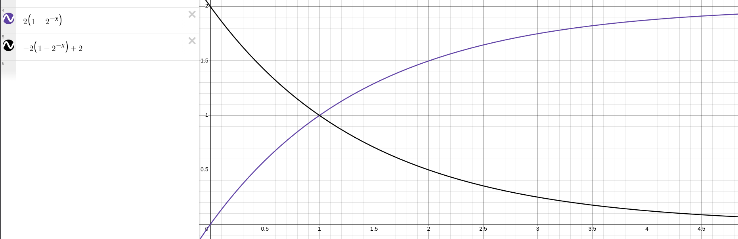
Figura 1 — Fórmulas originais de fator de LR (sem logaritmo).
A Figura 2 apresenta a versão com logaritmo, que mantém o ponto $\left(1,1\right)$ e permite escalar as mudanças de forma mais agressiva sem abandonar a propriedade de ponto fixo. A errata corrige a fórmula de decréscimo de $1−log\left(x\right)$ para $\frac{1}{1+log\left(x\right)}$, evitando fatores negativos.
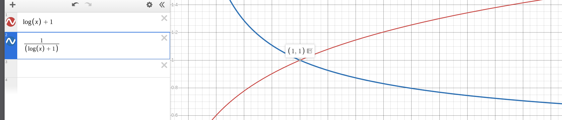
Figura 2 — Fórmulas de fator de LR com logaritmo (versão corrigida).
A Figura 3 sobrepõe ambas as famílias de fórmulas para comparação direta de comportamento.
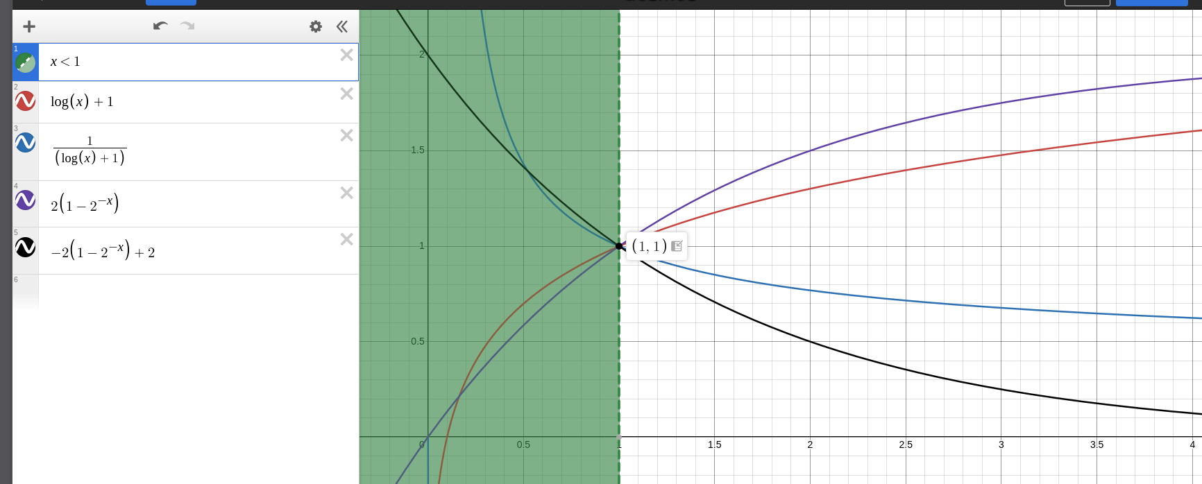
Figura 3 — Comparação de todas as fórmulas de fator de LR.
A Figura 4 mostra as curvas de acurácia de validação ao longo das 150 épocas para todos os métodos. O Novo Agendador de LR apresenta comportamento distinto: crescimento rápido seguido de leve queda após o pico, enquanto Baseline e Polling convergem de forma monotônica. O Polling Melhorado satura precocemente devido ao colapso do LR.
Figura 4 — Acurácia de validação ao longo das épocas para todos os métodos.
Figura 4 — Acurácia de validação ao longo das épocas para todos os métodos.
A Figura 5 apresenta a evolução do LR ao longo do treinamento para os métodos com ajuste dinâmico.
Figura 5 — Evolução da taxa de aprendizado ao longo das épocas.
Figura 5 — Evolução da taxa de aprendizado ao longo das épocas.

Discussões

Efetividade do Polling
O método de polling (paper base) supera o baseline já na época 1 (22,70% vs 9,95% de acurácia de validação) e mantém vantagem consistente durante todo o treinamento. Em 150 épocas, ambos convergem para patamares próximos (~43%), mas o polling chega mais cedo: na época 15 já está em 31,1% enquanto o baseline está em 25,5%. O decaimento natural do LR médio escolhido — de ~2,4 × 10⁻⁴ na época 1 para ~4 × 10⁻⁶ na época 150 — é um comportamento emergente: o método não foi programado para diminuir o LR, mas a superfície de perda próxima ao ótimo favorece passos menores, e o mecanismo de votação detecta isso implicitamente.

Novo Agendador: Ciclo Exploração–Explotação
O agendador com fórmulas logarítmicas apresentou o melhor desempenho absoluto (49,31% val / 55,88% test), mas com dinâmica não-monotônica. A fase ascendente do LR (exploração agressiva) permite escapar de platôs que limitam o baseline e o polling, alcançando regiões de menor perda. A fase descendente (explotação) não recupera o pico porque o modelo já se afastou do ótimo local encontrado durante o pico. O resultado de 55,88% no teste — superior à acurácia de validação de 49,31% — é consistente com o protocolo de salvar o melhor modelo durante o treinamento: o modelo foi avaliado no teste com os pesos ótimos, não com os pesos da última época.

Colapso de LR no Polling Melhorado
O Polling Melhorado sofre de degeneração do LR. O mecanismo de seleção por menor perda no batch imediato introduz um viés: passos menores reduzem o ruído de batch e, portanto, tendem a minimizar a perda no batch corrente mesmo quando não generalizam melhor. Isso cria um ciclo onde o polling consistentemente escolhe $η_{\text{down}}$ durante a fase de melhoria, colapsando o LR para a cota mínima. Uma solução potencial seria avaliar os candidatos em um mini-lote separado (não aquele que gerou os gradientes) ou adicionar um critério de diversidade forçada entre candidatos.

Propriedades das Fórmulas de Fator
A exigência de que as fórmulas passem pelo ponto $\left(1,1\right)$ é uma propriedade fundamental: quando não há melhoria ($r=1$), o LR não se altera. Para $r>1$, $log\left(r\right)>0$ e o fator de aumento $1+log\left(r\right)>1$ enquanto o fator de decréscimo $\frac{1}{1+log\left(r\right)}<1$, mantendo consistência direcional. A versão com logaritmo permite controlar a agressividade do ajuste via alteração da base logarítmica sem perder o ponto fixo. A errata da fórmula de decréscimo ($1−log\left(x\right)$ → $\frac{1}{1+log\left(x\right)}$) é crítica: a fórmula original torna-se negativa para $r>e≈2,718$, o que ocorre frequentemente nas primeiras épocas quando a melhoria é grande.

Resultados

Comparação de Acurácia (150 épocas)
Método | Val. ep.15 | Melhor Val. | Teste
Baseline (Adam, LR fixo) | 25,53% | 42,87% | 42,92%
Polling (paper base) | 31,13% | 42,95% | —
Novo Agendador de LR | 27,53% | 49,31% | 55,88%
Polling Melhorado | 25,44% | 32,14% | —

Análise
O Novo Agendador de LR demonstrou a maior efetividade em termos absolutos, superando o baseline em +6,44 pp de acurácia de validação e +12,96 pp de acurácia de teste. O método de polling do paper base alcança resultado similar ao baseline em 150 épocas, mas com convergência significativamente mais rápida nas épocas iniciais. O Polling Melhorado, apesar da correção dos bugs, sofre de colapso de LR que limita seu desempenho a 32,14% de validação — pior que o baseline — evidenciando que o mecanismo de seleção por batch imediato não é adequado para candidatos gerados dinamicamente com essa formulação.

Referências
Tan, K. M., Choong, W. Y., & Lau, K. W. (2026). Expediting Convergence via Polling Optimisation for Gradient Descent in Neural Networks.

